还记得学校里学到的基本数学知识吗？就和它们一样。

# 算数运算符表

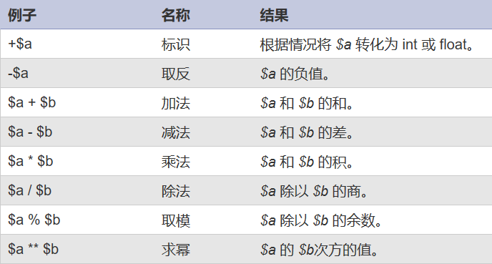

取模运算符的操作数在运算之前都会转换成整数（除去小数部分）。 浮点数取模可参考 [fmod()](mk:@MSITStore:C:\\Users\\张卫航\\Desktop\\php_enhanced_zh.chm::/res/function.fmod.html)。